Plan de Gestión de Proyecto

# 1. Objetivos del Proyecto

# Desarrollar un sistema automatizado que agilice y mejore el proceso de préstamo y devolución de coches y sillas de ruedas en el centro comercial, optimizando la experiencia del usuario y reduciendo los tiempos de espera.

**Objetivos Específicos:**

1. Implementar un sistema de registro rápido que permita verificar si un cliente ha solicitado previamente coches o sillas de ruedas, evitando la necesidad de ingresar nuevamente sus datos.
2. Diseñar una interfaz intuitiva para los empleados del centro comercial que facilite la gestión de los préstamos y devoluciones.
3. Integrar un sistema digital de firma para las devoluciones, eliminando el uso de enlaces manuales y acelerando el proceso de finalización del préstamo.
4. Crear reportes automáticos que permitan un seguimiento eficiente del inventario de coches y sillas de ruedas disponibles en tiempo real.
5. Asegurar que el sistema sea escalable y pueda adaptarse a otros tipos de productos o servicios en el futuro, como la reserva de otros equipos.

# 2. Alcance

El proyecto se centrará en el desarrollo de un sistema de gestión de préstamos y devoluciones de coches y sillas de ruedas para el centro comercial. Este sistema permitirá:

**Registro de usuarios**: Implementación de un sistema de identificación de clientes, permitiendo la verificación de usuarios registrados previamente para agilizar el proceso de préstamo.

**Préstamo y devolución automatizados**: Creación de un módulo que permita a los empleados gestionar los préstamos y devoluciones de manera eficiente, reduciendo tiempos de espera y errores manuales.

**Sistema de firma digital**: Digitalización del proceso de firma para devoluciones, reemplazando el método manual de enlaces, lo que agiliza el proceso de cierre de préstamo.

**Reportes y control de inventario**: Implementación de un apartado que ofrezcan información en tiempo real sobre los rodados en préstamos permitiendo la gestión del inventario.

**Interfaz amigable**: Diseño de una interfaz intuitiva para facilitar la capacitación y el uso por parte de los empleados, minimizando errores operativos.

**Fuera del Alcance:**

No se contempla la integración con sistemas de pago en línea o procesamiento de transacciones financieras.

No se incluirán funcionalidades para el préstamo de otros productos fuera de coches y sillas de ruedas, aunque el sistema será escalable en el futuro.

No se cubrirá el mantenimiento posterior del sistema después de su implementación.

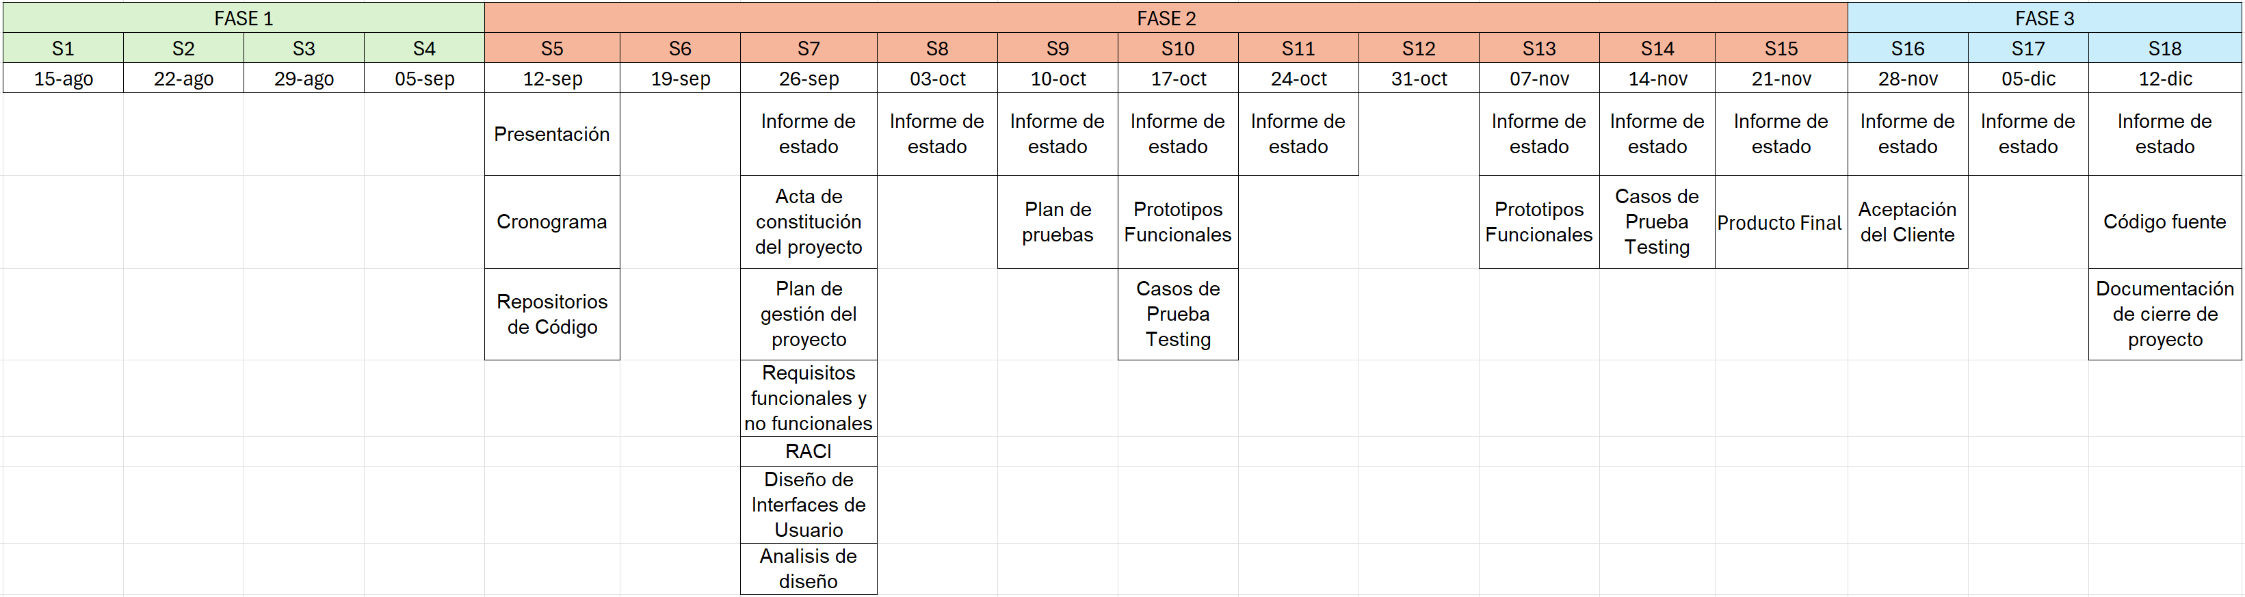3. Cronograma

# 4. Presupuesto

# Este proyecto forma parte de una actividad académica universitaria, por lo que no se contemplan costos asociados al desarrollo de este.

# 5. Recursos

# 6. Gestión de Riesgos

1. **Retrasos en el cronograma**

**Descripción**: Los retrasos pueden ocurrir debido a problemas técnicos, cambios en los requisitos o falta de coordinación entre los miembros del equipo.

**Impacto**: Afecta la entrega del proyecto en el tiempo previsto.

**Plan de mitigación**: Establecer un cronograma claro con fechas de hitos realistas y revisiones periódicas. Realizar reuniones semanales para monitorear el progreso y abordar problemas de forma temprana. Asignar recursos adicionales si es necesario para tareas críticas.

1. **Problemas técnicos o fallas en el software**

**Descripción**: Pueden surgir errores durante el desarrollo o implementación del sistema, o dificultades con la integración de tecnologías.

**Impacto**: Podría generar retrasos o comprometer la funcionalidad del sistema.

**Plan de mitigación**: Realizar pruebas regulares a lo largo del desarrollo para detectar errores lo antes posible. Usar un control de versiones robusto y respaldos del sistema. Definir un plan de contingencia para reescribir o reparar partes del sistema si se detectan fallas críticas.

1. **Inexperiencia del equipo**

**Descripción**: Los miembros del equipo pueden carecer de experiencia en algunas áreas técnicas clave.

**Impacto**: El proyecto puede no alcanzar los estándares de calidad esperados o tener dificultades técnicas.

**Plan de mitigación**: Aprovechar el apoyo de asesores o mentores experimentados para guiar al equipo.

1. **Cambios en los requisitos del proyecto**

**Descripción**: Los requisitos pueden cambiar a medida que avanza el proyecto, ya sea por nuevas necesidades del centro comercial o ajustes en los procesos.

**Impacto**: Podría generar retrabajo y aumentar la carga de trabajo, afectando el cronograma.

**Plan de mitigación**: Establecer un acuerdo con los interesados para congelar los requisitos en etapas clave del proyecto. Implementar un sistema de gestión de cambios que permita evaluar el impacto de cualquier cambio en los plazos y recursos.

1. **Falta de comunicación efectiva entre el equipo**

**Descripción**: La falta de comunicación puede llevar a malentendidos, retrasos o descoordinación en las tareas.

**Impacto**: Puede afectar la calidad del producto final y el cumplimiento del cronograma.

**Plan de mitigación**: Mantener reuniones regulares, establecer canales claros de comunicación, y utilizar herramientas colaborativas como Trello para asegurar una comunicación efectiva y oportuna entre los miembros del equipo.

1. **Disponibilidad limitada de recursos técnicos**

**Descripción**: El equipo puede enfrentarse a la falta de acceso a herramientas o software necesarios para el desarrollo del proyecto.

**Impacto**: Retrasos en la ejecución de tareas críticas.

**Plan de mitigación**: Asegurar acceso temprano a todas las herramientas necesarias y, si es posible, tener alternativas disponibles en caso de que alguna herramienta falle o no sea accesible.

# 7. Plan de Comunicación

Establecer un plan para garantizar una comunicación clara y constante entre los miembros del equipo y los interesados, especificando los canales de comunicación y la frecuencia.

# 8. Gestión de Calidad

Definir los estándares de calidad que el proyecto debe cumplir y cómo se medirá esa calidad a lo largo del proceso.

# 9. Plan de Control y Seguimiento

Describir los mecanismos para monitorear el progreso del proyecto y asegurar que se están cumpliendo los objetivos, incluyendo revisiones periódicas y evaluación del desempeño.

# 10. Cierre del Proyecto

Establecer los procedimientos necesarios para la finalización oficial del proyecto, incluyendo la entrega de los resultados finales y la evaluación del desempeño del equipo.